Суворов Р.Е.
ст. гр. АУ-18-5
Рубежный контроль №1
Вариант 34
1.12 Чем обясняется изменение толщины p-n перехода при включении внешнего источника.

Изменение толщины p-n перехода при подключении внешнего источника обясняется строением p-n перехода. При прямом включении внешнего источника, p-n переход сужается, при обратном же расширяется.

1.15 Какие виды пробоя имеют место в p-n переходах?

Виды пробоев p-n перехода: тепловой пробой, туннельный пробой, лавинный пробой.
Лавинный и тунельный пробой обратимый, то есть кристалл со временем вернется в рабочее состояние. Тепловой пробой необратим.
На туннельном пробое основана работа стабилитрона.

1.18 Что такое диффузионная емкость?

Диффузионная ёмкость отражает перераспределение зарядов в базе. При увеличении внешнего напряжения, приложенного в прямом направлении, растёт концентрация инжектированных носителей вблизи границ перехода, что приводит к изменению количества заряда, обусловленного неосновными носителями в p- и n-областях. Это можно рассматривать, как проявление некоторой ёмкости. Её называют диффузионной, поскольку она зависит от изменения диффузионной составляющей тока.

2.3 Параметры выпрямительных диодов.

Основные параметры выпрямительных диодов:

- Наибольшее значение среднего прямого тока;
- Наибольшее допустимое значение обратного напряжения;
- Максимально допустимая частота разности потенциалов при заданном прямом токе.

2.12 Что такое добротность варикапов? Чем она определяется? Её физический смысл.

Варикап — электронный прибор, полупроводниковый диод, работа которого основана на зависимости барьерной ёмкости p-n-перехода от обратного напряжения.Отношение реактивной мощности варикапа к его активной (рассеиваемой) мощности называется добротностью.

Добротность тензорезистора используют для шунтирования тока. Большая добротность – шунтирование постоянного тока, маленикая добротность-шутнирование переменного тока.

2.20 Что такое тензорезистор?

Тензорезистор — резистор, сопротивление которого изменяется в зависимости от его деформации. С помощью тензорезисторов можно измерять деформации механически связанных с ними элементов. Например недавно при разборе пульта управления телевизора, я наткнулся на большую группу тензорезисторов, подведенных под каждую кнопку пульта.

3.5 Назовите три основных режима работы транзистора.

Насыщение.
В режиме насыщения, цепь транзистора имеет вид короткозамкнутой, а данный элемент представлен в роли эквипотенциальной точки.
Режим отсечки.
Оба перехода в биполярном транзисторе закрыты, соответственно, происходит прекращение тока основных носителей заряда между коллекторным и эммитерным слоями.
Барьерный режим.
В данном режиме базовый слой прямо или с помощью малого сопротивления замыкается с коллекторным слоем. В этом случае, в цепь коллектора или эммитера необходимо включить резистор, который через транзистор начинает задавать ток.

3.11 Нарисуйте семейство входных и выходных характеристик транзистора в схеме с общим эммитером.
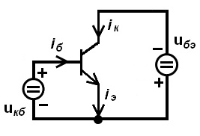
Рис. 1.1. Схема включения транзистора с общим эмиттером (а); типовое изображение в схемах (б)
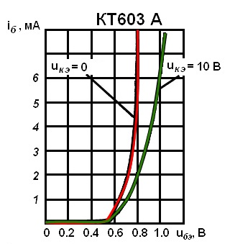
Рис 1.2. Входные характеристики транзистора в схеме с общим эмиттером
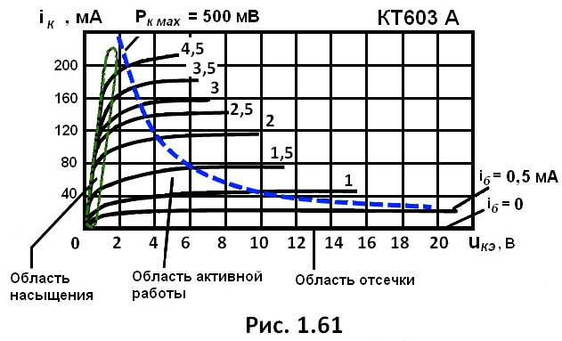
Рис. 1.3. Выходные характеристики транзистора в схеме с общим эмиттером

3.19 Нарисуйте семейство входных и выходных характеристик транзистора в схеме с общим эммитером базой.

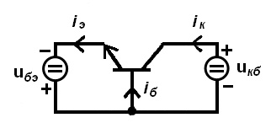
Рис. 2.1. Схема включения транзистора с общей базой
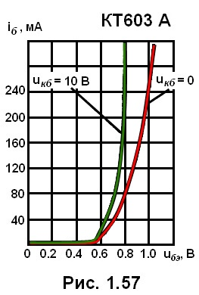
Рис 2.2. Входные характеристики транзистора в схеме с общей базой
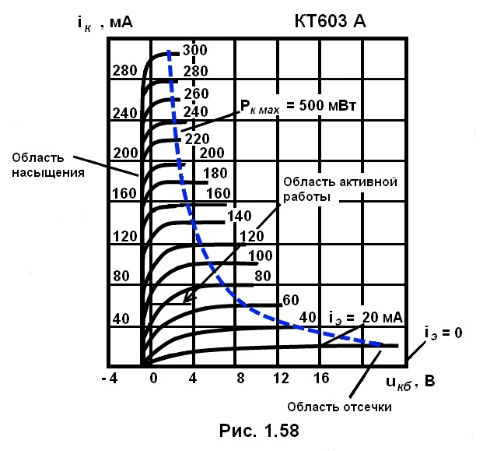
Рис. 2.3. Выходные характеристики транзистора в схеме с общей базой

4.2 Нарисуйте сток-затворную характеристику полевого транзистора с управляющим p-n переходом и поясните её ход.

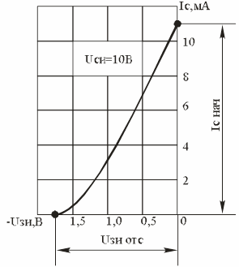
Рис 3.1. Стоко-затворная характеристика полевого транзистора.

Стоко-затворная характеристика показывает зависимость тока стока от напряжения на затворе при одинаковом напряжении стока-исток.
Этот график сответствует второй области на стоковых ВАХ ПТ.

4.15 Изобразить семейство стоко-затворных характеристик полевого транзистора. Показать на них области режима омического сопротивления и режима насыщения, обьяснить ход характеристик в этих областях.
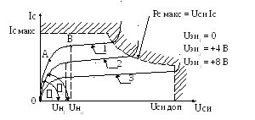
Рис. 4.2. Выходные характеристики полевого транзистора с управляющим p-n переходом.

Участок характеристики ОА называется областью проводимости канала (омический участок), а пологий участок ВС – областью насыщения, который и является рабочим участком выходной характеристики полевого транзистор с управляющим p-n переходом. Незначительное изменение тока стока на рабочем участке объясняется двумя причинами:
1) с увеличением напряжения сток-исток почти пропорционально возрастает сопротивление канала (2) за счет его сужения;
2) с дальнейшим ростом напряжения сток-исток приблизительно все внутреннее падение напряжения сосредоточено в самой узкой части канала со стороны стока.

4.16 Как по стоковым характеристикам полевого транзистора с управляющим p-n переходом определить максимальное и минимальное сопротивление сток-исток? При каких напряжениях на затворе они наблюдаются?

Рис. 5.1. Выходные характеристики полевого транзистора с управляющим p-n переходом.

Чтоб открыть полевой транзистор, нужно подать определенное напряжение на затвор. Соответственно максимальное сопротивление на ПТ будет при неоткрытом состоянии ПТ, иначе говоря при . Минимальное сопротивление будет при максимально-допустимом открытом состоянии ПТ. На графие 5.1. мы можем наблюдать данную зависимость.

